Infox Information fallacieuse Fake news
Définition d'infox
Etymologie : mot-valise créé à partir d'information (info) et d'intoxication (intox). Avec la locution information fallacieuse, il a été proposé en octobre 2018 par la Commission d'enrichissement de la langue française pour devenir l'équivalent de l'anglais fake new dans la langue française.
Le terme infox (fake news) est un néologisme désignant une information mensongère conçue de manière délibérée pour induire en erreur et être diffusée dans les médias de masse afin de toucher un large public.
Equivalents : information fallacieuse, fausse nouvelle, fausse information, fake news.
Synonymes : désinformation, hoax, mensonge, rumeur, canular, bobard, escobarderie.

https://outilstice.com/2019/09/3-sites-utiles-pour-debusquer-les-fausses-informations/
https://www.dw.com/fr/reconna%C3%AEtre-une-fake-news/a-60317025
https://www.01net.com/telecharger/windows/Internet/plugins/fiches/137711.html#:~:text=Fake%20News%20Alert%20est%20une,un%20faux%20site%20d'information.
https://trends.levif.be/economie/entreprises/la-rtbf-se-dote-d-une-appli-anti-fake-news/article-normal-1185885.html?cookie_check=1649166899
https://fr.unesco.org/fightfakenews
https://unesdoc.unesco.org/ark:/48223/pf0000372695
https://jereussis.be/fake-news-enfants/
https://bu.univ-amu.libguides.com/c.php?g=666266&p=4722172
Pour apprendre à repérer les fake news (fausses informations qui circulent en ligne), voici 5 sites web dédiés au fact-cheking - ou vérification des informations - à consulter en famille !
- AFP Factuel : la cellule de fact-cheking de l’Agence France Presse (AFP). Vous retrouverez dessus tous les articles vérifiés par l’AFP notamment les plus tendances, comme ceux liés au coronavirus.
- Rubrique Décodeurs du Monde : les journalistes du journal Le Monde traitent des rumeurs et des intox qui circulent sur la Toile pour y distinguer le vrai du faux.
- Décodex le moteur de recherche du Monde : un outil pour vous aider à vérifier les informations qui circulent sur Internet et à décrypter les fausses informations. Le but est d’insérer l’url d’une page web pour détecter si la source est fiable ou non.
- HoaxBuster la plateforme collaborative contre la désinformation : son site internet permet d'identifier les hoax sur la Toile c’est-à-dire les canulars.
- Rubrique Fake Off de 20 minutes : la rédaction de 20 minutes met à votre disposition sa rubrique de fact-checking “ fake off ” pour lutter contre les fake news.
> En cas de doute sur une information qui vous semble fausse ou exagérée, n’hésitez pas à la vérifier sur ces sites web !
>> Source : Blog Digimind, Fake news : 40 ressources essentielles pour les cerner et lutter contre

Contre la diffusion de fausses informations, « Le Monde » lance le Décodex
Fruit de plus d’un an de travail, le Décodex, lancé début février 2017 par Le Monde, est un outil qui vise à lutter contre la diffusion virale de fausses informations et à aider les internautes à se repérer dans la jungle des sites producteurs ou relayeurs d’informations : est-ce un média citant ses sources et vérifiant ses informations, un site fabriquant ou propageant de fausses informations, un site militant ne mentionnant pas son affiliation politique ? Avant de partager une information, différents outils sont à votre disposition pour évaluer la fiabilité du site sur lequel elle est hébergée :
- une extension Chrome (à télécharger ici) et Firefox (à télécharger ici) qui vous indique, en temps réel et pendant votre navigation, si le site est plutôt fiable ou s’il diffuse régulièrement de fausses informations ;
- un moteur de recherche sur notre site (cliquez ici pour y accéder) pour vérifier la fiabilité d’un site ;
- des articles pédagogiques, notamment à destination des enseignants (cliquez ici pour y accéder) : vous y trouvez des conseils pour faire la différence entre une information et une source d’information, des astuces pour vérifier une information, une image ou une vidéo qui circule sur Internet, etc.

129 Sites de fact-checking. C’est le nombre de sites actifs dans la détection et la dénonciation des fake news recensés par le Duke Reporters’ Lab (de l’université Duke) au 9 octobre 2017. Il en dénombrait 44 en 2014.
Ce laboratoire propose une carte interactive mise à jour très régulièrement, qui permet de retrouver, pays par pays, ces sites qui vérifient l’information. C’est l’Amérique du Nord qui décroche la palme, avec 47 sites actifs, dont 43 aux États-Unis, 3 au Canada et 1 au Mexique. L’Europe arrive juste derrière, avec 46 sites, dont 6 au Royaume-Uni et 5 en France.
Courrier international

Apprendre à repérer les infox
Les fake news ou infox sont entrées dans le langage courant les nouvelles se diffusant très rapidement à travers le monde par le web et les réseaux sociaux. Il faut donc exercer son esprit critique pour lutter contre la désinformation.

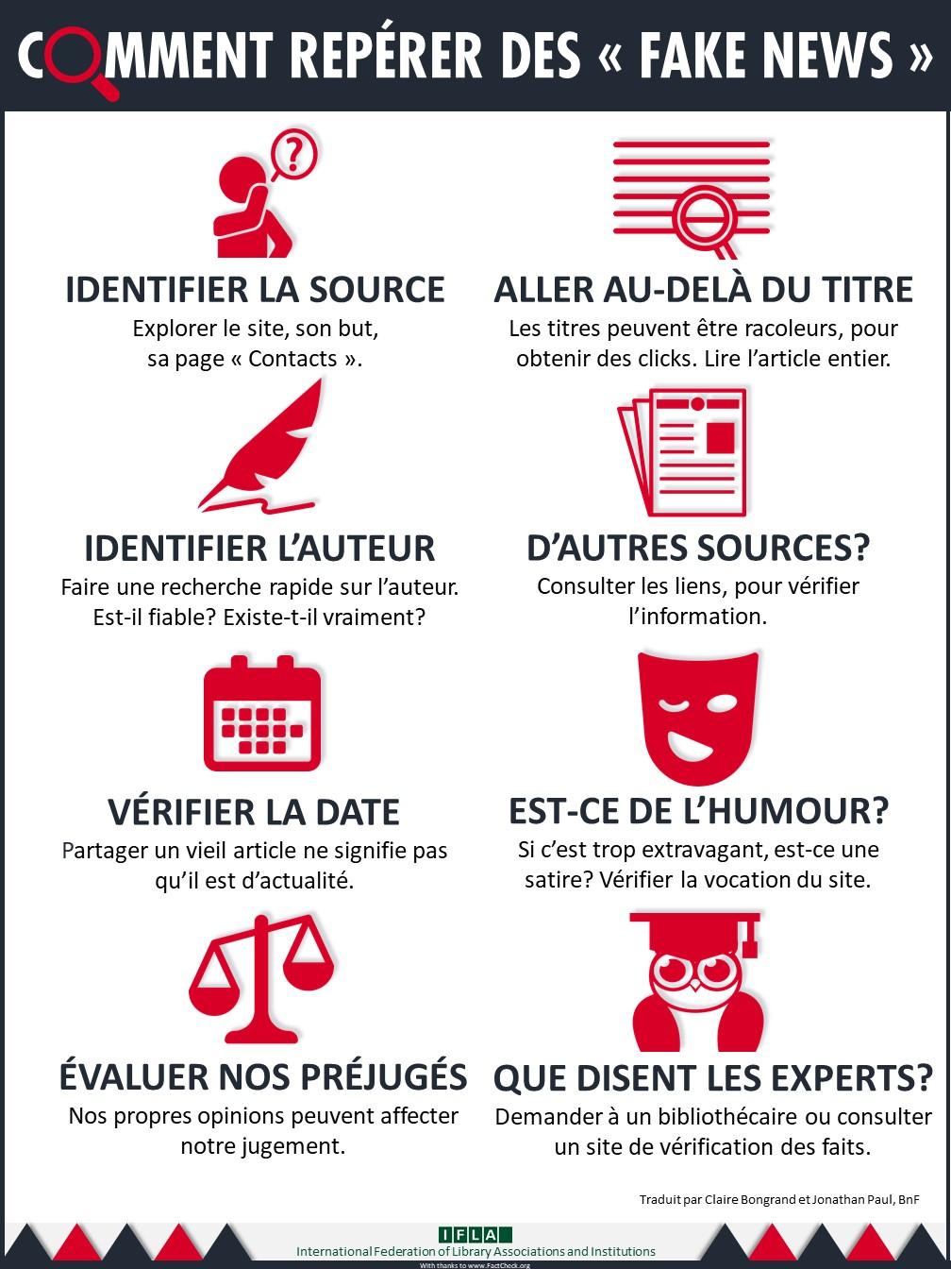

Tutoriel de l’internaute averti
Sur le Web, face à une information surprenante, choquante, démente, quels sont les bons réflexes ?
Courrier international

Publié le 21 novembre 2017 à 10h29
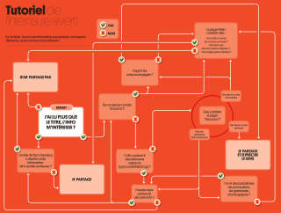Tutoriel de l’internaute averti, Courrier International
Partager

Michel Jehaes, mai 2022 (Infox, nous sommes le 29 avril !!!)
N’hésitez pas à faire des remarques ; corrections, propositions pour améliorer ces infos.

